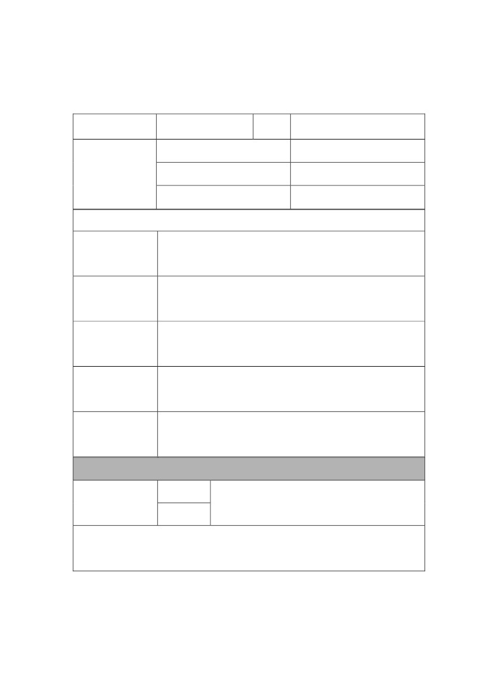
國立中正大學 企業管理學系 學程申請書
申請日期：_______________________
手機號碼：_______________________
學生姓名
申請學程名稱
（請勾選）
□1.運籌學程
□3.行銷管理學程
□5.策略學程
已修核心課程:(請勾選並自行填寫)
□1.運籌學程
1.)________________2.)______________ 3.)_______________
4.)________________ 5.)________________
□2.人力資源管理
學程
□3.行銷管理學程
1.)________________2.)______________ 3.)_______________
4.)________________ 5.)________________
1.)________________2.)______________ 3.)_______________
4.)________________ 5.)________________
□4.財務管理學程
1.)________________2.)______________ 3.)_______________
4.)________________ 5.)________________
□5.策略學程
1.)________________2.)______________ 3.)_______________
4.)________________ 5.)________________
教師審核欄
系辦審核人簽名
_______________
系主任簽名
______________________
備註：
1.依 92 學年度第 4 次系務會議提案五：92 學年度大學部新生修業規定中，本系
學程之認定是否可適用 91 學年度（含）以前入學之學生案，決議為：「得適用
91 學年度（含）以前入學之學生，其審查由各組課程規劃委員認定。」。
□可
□否
□ 符合本系修業規定
□其他_______________
學號
□2.人力資源管理學程
□4.財務管理學程
2.申請截止日期：第一學期 11/30 截止，第二學期 3/31 截止。
3.申請資料：本申請表、歷年成績單、畢業資格審查表正本各乙份。

